沈阳航空航天大学

**高级程序设计实验报告**

实验名称：**面向对象程序设计综合应用**

实验题目：**科学计算器的设计与实现**

|  |  |
| --- | --- |
| 学 院： | 计算机学院 |
| 专 业： | 软件工程 |
| 班 级： | 1834010501 |
| 学 号： | 183401050120 |
| 姓 名： | 何雨泊 |
|  |  |
|  |  |
| 成 绩： |  |
| 指导教师： | 许莉 |

完成时间： 2018 年 7 月 7 日

目 录

[1 实验目的 1](#_Toc10108418)

[2 实验内容 1](#_Toc10108419)

[3 实验要求 1](#_Toc10108420)

[3.1 实验总体要求 1](#_Toc10108421)

[3.2 实验功能要求 1](#_Toc10108422)

[4 系统分析及功能划分 2](#_Toc10108423)

[5 系统流程 2](#_Toc10108424)

[6 实验中遇到的问题及解决办法 2](#_Toc10108425)

[7 实验结果 3](#_Toc10108426)

[8 实验总结及体会 3](#_Toc10108427)

[9 源程序（含注释） 3](#_Toc10108428)

1. 实验目的

本次《面向对象程序设计综合应用》实验，是基于“程序设计基础”和“高级程序设计”课程学习内容的重要实践环节，主要目的是通过综合性实验，培养和提高学生的独立分析问题、解决实际问题的能力和计算机语言编程能力。

1. 实验内容

设计一款科学计算器能够实现加、减、乘、除、平方、开方、三角函数及进制转换等功能，要求系统设计具有一定弹性和扩展型，使增加或修改系统功能变得简单。

1. 实验要求

## 3.1 实验总体要求

1. 阅读设计题目、任务内容，规划设计进度，并进行软件各相关功能模块的设计。
2. 在编译环境下，用面向对象的程序设计思想进行软件设计、开发及调试。
3. 进行实验设计报告编写与整理。
4. 实验结束时，要求进行成果演示（由老师验收相关程序运行成果并打分）；每人须上交实验报告（纸质、电子）。

## 3.2 实验功能要求

设计一款科学计算器能够实现加、减、乘、除、平方、开方、三角函数及进制转换等功能，要求系统设计具有一定弹性和扩展型，使增加或修改系统功能变得简单。

4系统分析及功能划分

由于本次实验是面向对象编程，而计算器是一个很好表现面向对象的特点。

为了把计算器做得生动一些，我使用了Qt这个软件，Qt 是一个1991年由Qt Company开发的跨平台[C++](https://baike.baidu.com/item/C%2B%2B)[图形用户界面](https://baike.baidu.com/item/%E5%9B%BE%E5%BD%A2%E7%94%A8%E6%88%B7%E7%95%8C%E9%9D%A2)应用程序开发框架。它既可以开发[GUI](https://baike.baidu.com/item/GUI)程序，也可用于开发非GUI程序，比如控制台工具和服务器。Qt是面向对象的框架，使用特殊的代码生成扩展（称为元对象编译器(Meta Object Compiler, moc)）以及一些宏，Qt很容易扩展，并且允许真正地组件编程。

为了开发出计算器界面，我使用了Qt Creater和Qt Designer，Qt Creator在功能方面包括项目生成向导、高级的 C++ 代码编辑器、浏览[文件](http://www.onlinedown.net/soft/267407.htm" \t "_blank)及类的工具、集成了 Qt Designer、图形化的 GDB 调试前端，集成 qmake 构建工具等。而Qt Designer 则可以根据自己需要做出来图形界面。

这是我的计算器界面：

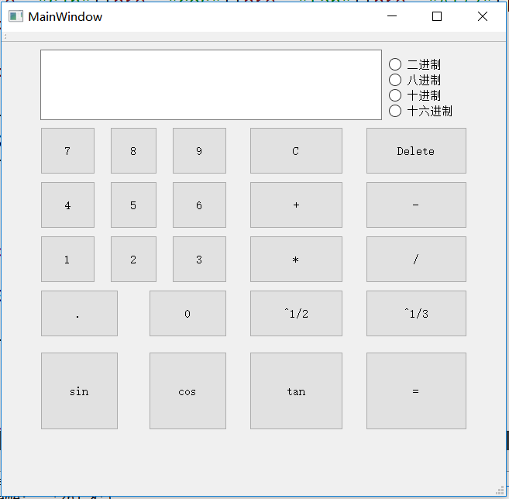

通过按数字0~9和对应的操作键实现你所要的功能

5系统流程

开始

输入两个运算的数

^1/2

tan

cos

sin

/

\*

-

+

结果

十六进 制

十进制

八进制

二进制

显示结果

6实验中遇到的问题及解决办法

**表6.1 问题及解决办法**

|  |  |  |
| --- | --- | --- |
| **序号** | **问题描述** | **解决办法** |
| 1 | 定义了槽函数编译出错 | 这个槽函数没有声明 |
| 2 | 字符串无法转化成浮点数 | 使用str.toFloat() |

7实验结果

声明：以下结果为十进制时均保留六位小数

1. 加法：1+2

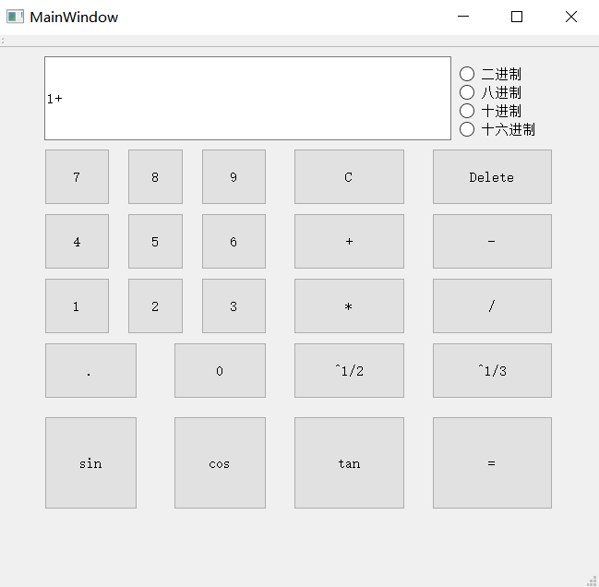

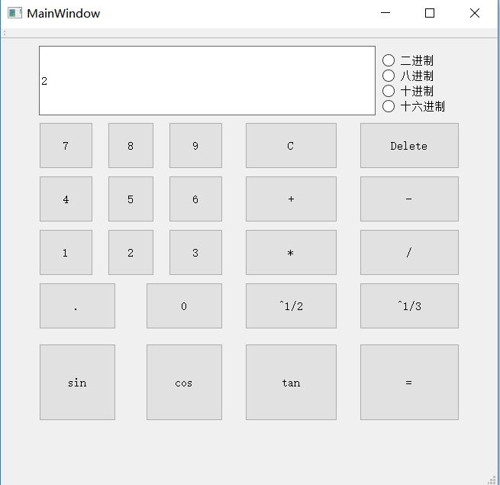

结果：

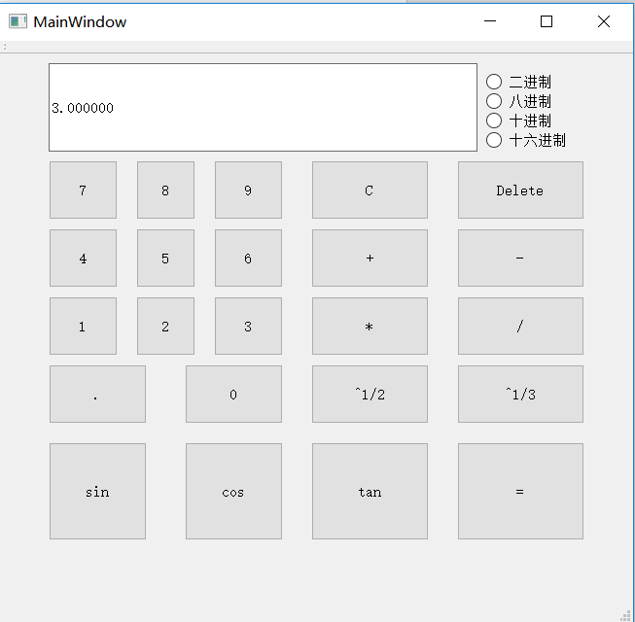

十进制：

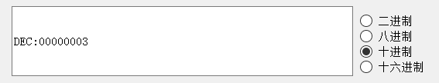

八进制：

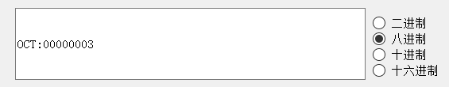

十六进制：

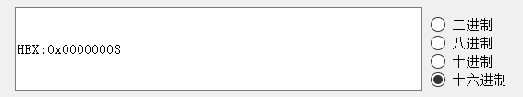

二进制：

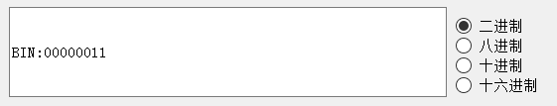

1. 减法：16.5-8 结果：8.5

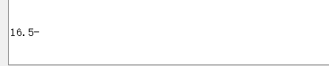

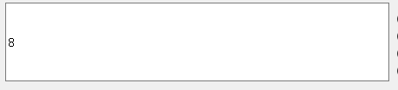

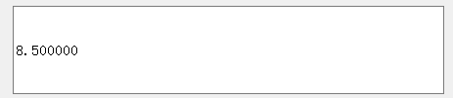

1. 乘法： 5\*6 结果：30

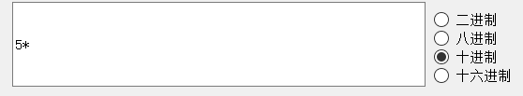

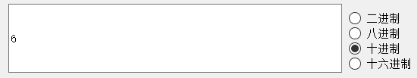

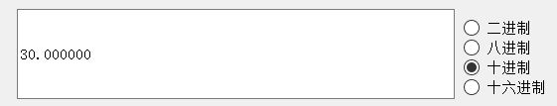

1. 除法：30/5 结果：6

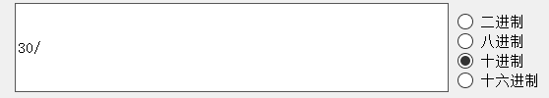

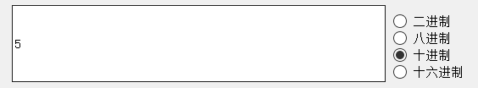

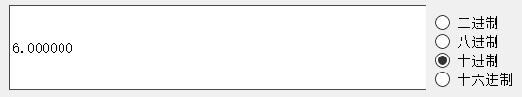

1. sin（），cos（），tan（）

我们计算sin（1），cos（1），tan（1）

sin(1) = 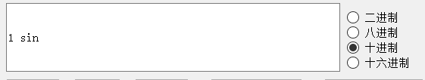

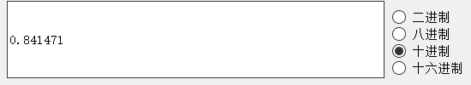

cos(1)

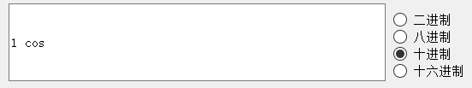

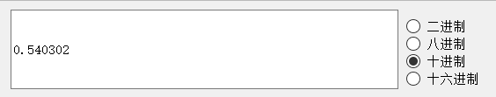

tan(1)

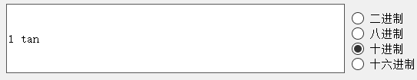

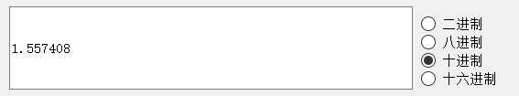

1. 4^1/2 结果：2

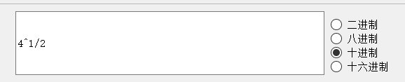

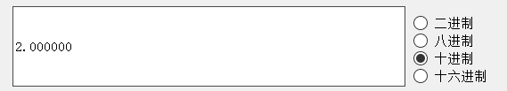

1. 实验总结及体会

首先感谢我的指导老师 许莉老师 的平日里的辛勤指导和耐心教学，让我有了做这次实验的机会，由于时间紧促，看到面对对象这些实验，我首先想到的就是做一个窗口，而不是在控制台上输入输出，为此我在平时自学了一些利用Qt做界面的知识，并做了这次实验的计数器。

Qt做图形化界面的强大让我十分震撼，平时里的感觉不知道怎么做出来的软件窗口自己也有想法做出来。我认为学好Qt一定要深刻理解信号与槽的定义和一定的c++面对对象编程基础，这样才能做好界面，比如说我要写一个按钮，那么这个按钮其实就是一个类的对象，而这个类也是继承其他基类而来的子类，

按钮的功能就是按下和松开，那么我们怎么判断它按下和松开，就是信号这个功能，而我们对象接收到这个对象后所要做的事就是槽函数所要干的事。当然我这次做的计算器bug其实还是挺多的，这是一些算法上的问题，以后还得好好学习，争取做出更好的图形化界面！

9源程序（含注释）

mainwindow.h 文件，是我们计算器界面的声明

代码：

#ifndef MAINWINDOW\_H

#define MAINWINDOW\_H

#include <QString>

#include <model.h>

#include <QMainWindow>

#include <math.h>

namespace **Ui** {

class **MainWindow**;

}

class **MainWindow** : public QMainWindow

{

Q\_OBJECT

public:

explicit **MainWindow**(QWidget \*parent = 0);

~***MainWindow***();

private slots:

void **on\_num\_0\_clicked**();

void **on\_num\_1\_clicked**();

void **on\_num\_2\_clicked**();

void **on\_num\_3\_clicked**();

void **on\_num\_4\_clicked**();

void **on\_num\_5\_clicked**();

void **on\_num\_6\_clicked**();

void **on\_num\_7\_clicked**();

void **on\_num\_8\_clicked**();

void **on\_num\_9\_clicked**();

void **on\_bu\_dian\_clicked**();

void **on\_bu\_cheng\_clicked**(); //\*

void **on\_bu\_jian\_clicked**(); //-

void **on\_bu\_jia\_clicked**(); //+

void **on\_bu\_chu\_clicked**(); // /

void **on\_bu\_C\_clicked**();

void **on\_bu\_De\_clicked**();

void **on\_bu\_g2\_clicked**();

void **on\_bu\_g3\_clicked**();

void **on\_bu\_sin\_clicked**();

void **on\_bu\_cos\_clicked**();

void **on\_bu\_tan\_clicked**();

void **on\_bu\_deng\_clicked**();

void **on\_zhi\_2\_clicked**();

void **on\_zhi\_8\_clicked**();

void **on\_zhi\_10\_clicked**();

void **on\_zhi\_16\_clicked**();

private:

Ui::MainWindow \*ui;

QString tmp,pre,fuhao[10]={"+","-","\*","/","^1/2","^1/3","sin","cos","tan"};

float num,pre\_num;

};

#endif // MAINWINDOW\_H

mainwindow.cpp 计算器的一些函数的具体实现

代码：

#include "mainwindow.h"

#include "ui\_mainwindow.h"

#include "QMainWindow"

#include <QDebug>

#include <QString>

#include <QRadioButton>

MainWindow::**MainWindow**(QWidget \*parent) :

QMainWindow(parent),

ui(new Ui::MainWindow)

{

ui->setupUi(this);

connect(this->ui->num\_0,SIGNAL(click),this,SLOT(on\_num\_0\_clicked));

connect(this->ui->num\_1,SIGNAL(click),this,SLOT(on\_num\_1\_clicked));

connect(this->ui->num\_2,SIGNAL(click),this,SLOT(on\_num\_2\_clicked));

connect(this->ui->num\_3,SIGNAL(click),this,SLOT(on\_num\_3\_clicked));

connect(this->ui->num\_4,SIGNAL(click),this,SLOT(on\_num\_4\_clicked));

connect(this->ui->num\_5,SIGNAL(click),this,SLOT(on\_num\_5\_clicked));

connect(this->ui->num\_6,SIGNAL(click),this,SLOT(on\_num\_6\_clicked));

connect(this->ui->num\_7,SIGNAL(click),this,SLOT(on\_num\_7\_clicked));

connect(this->ui->num\_8,SIGNAL(click),this,SLOT(on\_num\_8\_clicked));

connect(this->ui->num\_9,SIGNAL(click),this,SLOT(on\_num\_9\_clicked));

connect(this->ui->bu\_jia,SIGNAL(click),this,SLOT(on\_bu\_jia\_clicked));

connect(this->ui->bu\_jian,SIGNAL(click),this,SLOT(on\_bu\_jian\_clicked));

connect(this->ui->bu\_cheng,SIGNAL(click),this,SLOT(on\_bu\_cheng\_clicked));

connect(this->ui->bu\_chu,SIGNAL(click),this,SLOT(on\_bu\_chu\_clicked));

connect(this->ui->bu\_C,SIGNAL(click),this,SLOT(on\_bu\_C\_clicked));

connect(this->ui->bu\_De,SIGNAL(click),this,SLOT(on\_bu\_De\_clicked));

connect(this->ui->bu\_g2,SIGNAL(click),this,SLOT(on\_bu\_g2\_clicked));

connect(this->ui->bu\_g3,SIGNAL(click),this,SLOT(on\_bu\_g2\_clicked));

connect(this->ui->bu\_g3,SIGNAL(click),this,SLOT(on\_bu\_g2\_clicked));

connect(this->ui->bu\_dian,SIGNAL(click),this,SLOT(on\_bu\_dian\_clicked));

connect(this->ui->zhi\_2,SIGNAL(click),this,SLOT(on\_zhi\_2\_clicked));

connect(this->ui->zhi\_8,SIGNAL(click),this,SLOT(on\_zhi\_8\_clicked));

connect(this->ui->zhi\_10,SIGNAL(click),this,SLOT(on\_zhi\_10\_clicked));

connect(this->ui->zhi\_16,SIGNAL(click),this,SLOT(on\_zhi\_16\_clicked));

tmp="";

pre\_num=0;

}

void MainWindow::**on\_num\_0\_clicked**()

{

tmp+=this->ui->num\_0->text();

this->ui->ln\_display->setText(tmp);

}

void MainWindow::**on\_num\_1\_clicked**()

{

tmp+=this->ui->num\_1->text();

this->ui->ln\_display->setText(tmp);

}

void MainWindow::**on\_num\_2\_clicked**()

{

tmp+=this->ui->num\_2->text();

this->ui->ln\_display->setText(tmp);

}

void MainWindow::**on\_num\_3\_clicked**()

{

tmp+=this->ui->num\_3->text();

this->ui->ln\_display->setText(tmp);

}

void MainWindow::**on\_num\_4\_clicked**()

{

tmp+=this->ui->num\_4->text();

this->ui->ln\_display->setText(tmp);

}

void MainWindow::**on\_num\_5\_clicked**()

{

tmp+=this->ui->num\_5->text();

this->ui->ln\_display->setText(tmp);

}

void MainWindow::**on\_num\_6\_clicked**()

{

tmp+=this->ui->num\_6->text();

this->ui->ln\_display->setText(tmp);

}

void MainWindow::**on\_num\_7\_clicked**()

{

tmp+=this->ui->num\_7->text();

this->ui->ln\_display->setText(tmp);

}

void MainWindow::**on\_num\_8\_clicked**()

{

tmp+=this->ui->num\_8->text();

this->ui->ln\_display->setText(tmp);

}

void MainWindow::**on\_num\_9\_clicked**()

{

tmp+=this->ui->num\_9->text();

this->ui->ln\_display->setText(tmp);

}

void MainWindow::**on\_bu\_dian\_clicked**()

{

tmp+=this->ui->bu\_dian->text();

}

void MainWindow::**on\_bu\_g3\_clicked**()

{

pre\_num = pow(tmp.toFloat(),0.333333);

pre=this->ui->bu\_g3->text();

tmp=tmp+pre;

this->ui->ln\_display->setText(tmp);

tmp="";

}

void MainWindow::**on\_bu\_g2\_clicked**()

{

pre\_num = pow(tmp.toFloat(),0.5);

pre=this->ui->bu\_g2->text();

tmp=tmp+pre;

this->ui->ln\_display->setText(tmp);

tmp="";

}

void MainWindow::**on\_bu\_sin\_clicked**()

{

pre\_num = sin(tmp.toFloat());

pre=this->ui->bu\_sin->text();

tmp=tmp+" "+pre;

this->ui->ln\_display->setText(tmp);

tmp="";

}

void MainWindow::**on\_bu\_cos\_clicked**()

{

pre\_num = cos(tmp.toFloat());

pre=this->ui->bu\_cos->text();

tmp=tmp+" "+pre;

this->ui->ln\_display->setText(tmp);

tmp="";

}

void MainWindow::**on\_bu\_tan\_clicked**()

{

this->ui->ln\_display->setText(" ");

pre\_num = tan(tmp.toFloat());

pre=this->ui->bu\_tan->text();

tmp=tmp+" "+pre;

this->ui->ln\_display->setText(tmp);

tmp="";

}

void MainWindow::**on\_bu\_jia\_clicked**()

{

if(pre=="sin"||pre=="cos"||pre=="tan"||pre=="^1/2"||pre=="^1/3")

pre\_num += tmp.toFloat(); //变成浮点数

else

pre\_num = tmp.toFloat();

//qDebug()<<pre\_num;

pre=this->ui->bu\_jia->text();//this->ui->bu\_jia->text():按钮名字

tmp+=pre;

this->ui->ln\_display->setText(tmp); //之前的字符串和+号一起打印

tmp="";

}

void MainWindow::**on\_bu\_jian\_clicked**()

{

if(pre=="sin"||pre=="cos"||pre=="tan"||pre=="^1/2"||pre=="^1/3")

pre\_num += tmp.toFloat(); //变成浮点数

else

pre\_num = tmp.toFloat();

pre=this->ui->bu\_jian->text();

tmp+=pre;

this->ui->ln\_display->setText(tmp);

tmp="";

}

void MainWindow::**on\_bu\_cheng\_clicked**()

{

if(pre=="sin"||pre=="cos"||pre=="tan"||pre=="^1/2"||pre=="^1/3")

pre\_num += tmp.toFloat(); //变成浮点数

else

pre\_num = tmp.toFloat();

pre=this->ui->bu\_cheng->text();

tmp+=pre;

this->ui->ln\_display->setText(tmp);

tmp="";

}

void MainWindow::**on\_bu\_chu\_clicked**()

{

int m =tmp.toInt();

if(m==0)

{

this->ui->ln\_display->setText("Error");

}

else{

if(pre=="sin"||pre=="cos"||pre=="tan"||pre=="^1/2"||pre=="^1/3")

pre\_num += tmp.toFloat(); //变成浮点数

else

pre\_num = tmp.toFloat();

}

pre=this->ui->bu\_chu->text();

tmp+=pre;

this->ui->ln\_display->setText(tmp);

tmp="";

}

void MainWindow::**on\_bu\_C\_clicked**()

{

pre\_num=0;

pre="";

this->ui->ln\_display->setText("");

tmp="";

}

void MainWindow::**on\_bu\_De\_clicked**()

{

pre\_num=0;

pre="";

this->ui->ln\_display->setText("");

tmp="";

}

void MainWindow::**on\_bu\_deng\_clicked**()

{

if(pre=="+")

{

pre\_num += tmp.toFloat();

}

else if(pre=="-")

{

pre\_num -=tmp.toFloat();

}

else if(pre=="\*")

{

pre\_num \*=tmp.toFloat();

}

else if(pre=="/")

{

int m = tmp.toInt();

if(m==0)

{

this->ui->ln\_display->setText("Error");

}

else {

pre\_num /=tmp.toFloat();

}

}

QString str = QString::number(pre\_num, 'f', 6);

this->ui->ln\_display->setText(str); //显示pre\_num

tmp="";

pre="";

}

void MainWindow::**on\_zhi\_2\_clicked**()

{

//qDebug()<<pre\_num;

QString strShowBin = QString("%1").arg(int(pre\_num), 8, 2, QLatin1Char('0'));

this->ui->ln\_display->setText("BIN:"+strShowBin);

}

void MainWindow::**on\_zhi\_8\_clicked**()

{

QString strShowBin = QString("%1").arg(int(pre\_num), 8, 8, QLatin1Char('0'));

this->ui->ln\_display->setText("OCT:"+strShowBin);

}

void MainWindow::**on\_zhi\_10\_clicked**()

{

QString strShowBin = QString("%1").arg(int(pre\_num), 8, 10, QLatin1Char('0'));

this->ui->ln\_display->setText("DEC:"+strShowBin);

}

void MainWindow::**on\_zhi\_16\_clicked**()

{

QString strShowBin = QString("%1").arg(int(pre\_num), 8, 16, QLatin1Char('0'));

this->ui->ln\_display->setText("HEX:0x"+strShowBin);

}

MainWindow::~***MainWindow***()

{

delete ui;

}

Main.cpp 主函数文件

代码：

#include "mainwindow.h"

#include <QApplication>

int **main**(int argc, char \*argv[])

{

QApplication a(*argc*, argv);

MainWindow w;

w.show();

return a.exec();

}

最后是我设计界面时的截图

